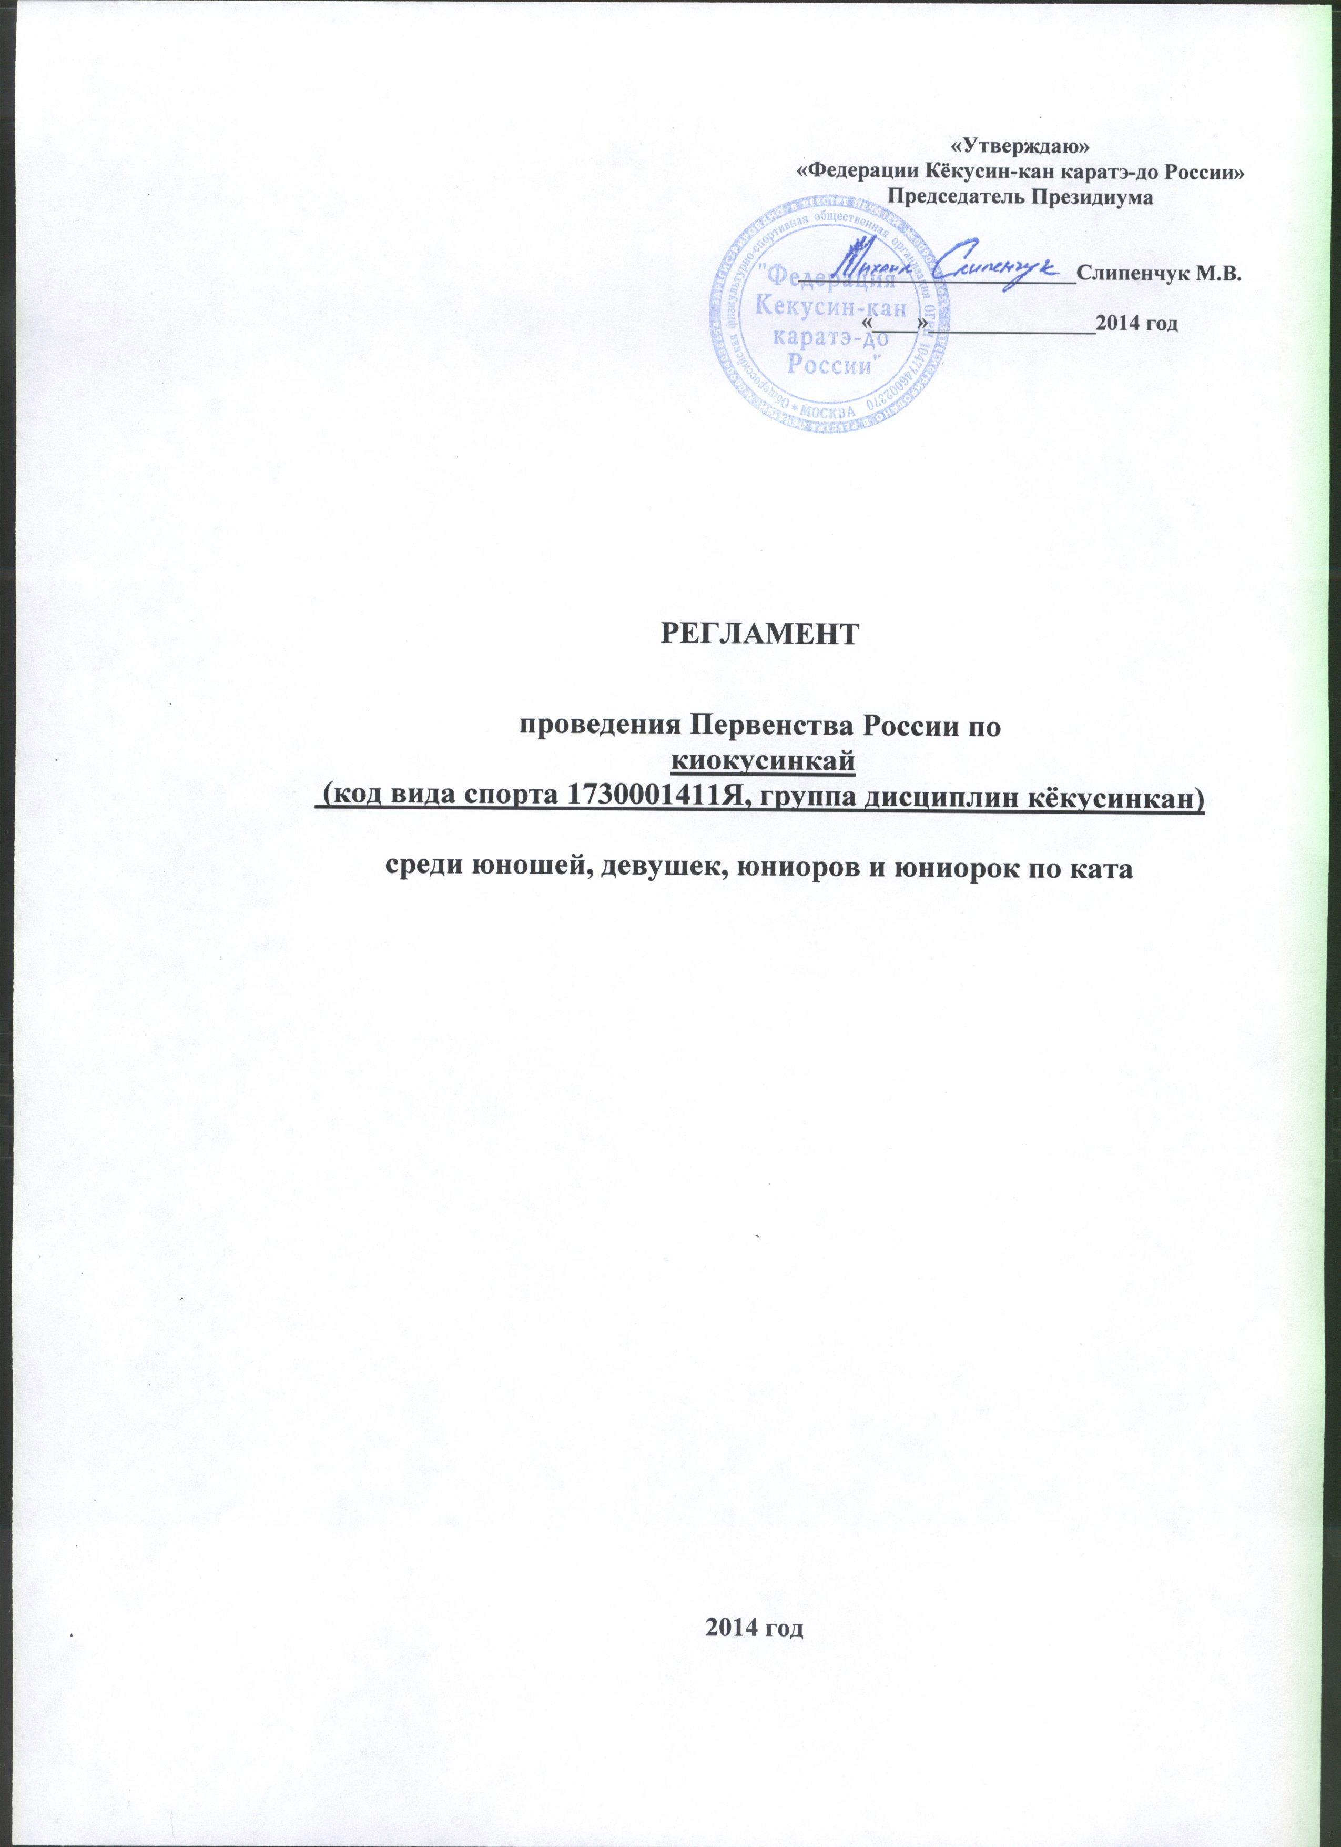

- Место и сроки проведения соревнований

Соревнования проходят 14-17 марта 2014 года в г. Тамбов по адресу: г. Тамбов, ул. Советская,185 ( Дворец спорта «Антей»).

- Организаторы и проводящие организации

Организаторами Первенства являются:
- АКР;
- Управление по физической культуре, спорту и туризму Тамбовской области.
Проводящими организациями являются:
- ФГБУ «ЦСП»;
- ОФСО «Федерация Кёкусин-кан каратэ-до России» совместно с Тамбовским областным отделением Федерации, на территории которого проводятся соревнования.

Организационный комитет:
Председатель Оргкомитета: Демченко Наталья Сергеевна (г.Москва);
Главный судья соревнований: Поленков Роман Сергеевич (г.Тамбов);
Главный секретарь соревнований: Соловьев Олег Евгеньевич (г.Тамбов);
Председатель мандатной комиссии: Шишмонина Светлана Владимировна (г.Тамбов)

Адрес оргкомитета:
392002 г.Тамбов, ул.Астраханская д.6 кв.36
e-mail: saicha@mail.ru

- Расписание мероприятий соревнований:
14 марта – заезд и размещение участников соревнований;
– судейский семинар 15.00 – 17.00;
(Всем судьям ОБЯЗАТЕЛЬНО иметь при себе доги, либо спортивную форму)
15 марта - Заседание мандатной комиссии: 08.00 – 10.30
- Проведение соревнований: 11.00 – 17.00

16 марта - Торжественное открытие соревнований: 11.00
- Проведение финалов соревнований: 11:30 – 15:00
- Награждение победителей и призёров: 15:00
- Судейский семинар (по итогам турнира): 17:00
17 марта – Отъезд участников соревнований

- Требования к участникам соревнований и условия их допуска

4.1. Условия, определяющие допуск организаций и спортсменов к соревнованиям:
4.1.1. К участию в соревнованиях допускаются сильнейшие спортсмены региональных представительств Федерации Кёкусин-кан каратэ-до России в субъектах Российской Федерации со спортивной квалификацией 12-13 лет – не ниже 3 юношеского разряда, 14-15 лет не ниже 1 юношеского разряда, 16-17 лет – не ниже 3 взрослого разряда и стилевой квалификацией не ниже 8 кю, мужского и женского полов;
4.1.2. Каждый участник соревнований на момент прохождения мандатной комиссии должен иметь следующие документы:
- общегражданский паспорт или свидетельство о рождении (для участников 12-13 лет);
- для участников 12-13, обязательно предоставление справки из школы с фотографией;
- документы, подтверждающий спортивную и стилевую квалификацию;
- полис обязательного медицинского страховании (оригинал);
- договор страхования от несчастного случая, действительный на момент соревнований (оригинал);
- письменное разрешение на участие от двух родителей (заверенное нотариально);
- допуск спортивного врача к участию в соревнованиях, оформленный в заявке команды личной круглой печатью и треугольной печатью спортивного диспансера, проставленные не позднее 10 дней на момент проведения соревнований.
4.1.3. Каждый участник, допущенный к соревнованиям должен иметь белое доги и пояс, соответствующий квалификации спортсмена-участника, при этом разрешаются нашивки и эмблемы в соответствии с правилами кёкусинкан.
При нарушении любого из вышеперечисленных пунктов спортсмен не будет допущен к соревнованиям.
При неявке спортсмена на татами после объявления его фамилии в течение 30 секунд спортсмен снимается с соревнований.

4.2. Состав участников и численный состав команды:
4.2.1. Состав сборной команды регионального представительства Федерации Кёкусин-кан каратэ-до России в субъекте РФ:
- официальный представитель команды (руководитель);
- тренер;
- спортсмены;
- врач команды;
- судьи (по вызову оргкомитета соревнований), имеющие индивидуальную судейскую форму (белая рубашка с коротким рукавом, бабочка, темно-серые брюки) и индивидуальный свисток.

- Страхование

Каждый участник соревнований обязан предоставить оригинал договора о страховании от несчастного случая, действительный на дни проведения турнира.

- Программа соревнований

6.1. Соревнования в ИНДИВИДУАЛЬНОМ первенстве:

Соревнования проводятся в следующих возрастных и квалификационных категориях:
Возрастная группа 12-13лет.
Категория
Юноши | Обязательная программа: Пинъан соно-ити, Пинъан соно-ни  Произвольная программа: Пинан соно сан, Пинъан соно-ён, Пинъан соно-го
Девушки

Возрастная группа 14-15 лет.
Категория
Юноши | Обязательная программа: Пинъан соно-ни, Пинъан соно-сан.  Произвольная программа: Пинъан соно-ён, Пинъан соно-го, Гэкисай сё.
Девушки

Возрастная категория 16-17 лет.
Категория
Юниоры | Обязательная программа: Пинъан соно-сан, Пинъан соно-ён.  Произвольная программа: Пинъан соно-го, Цуки-но ката, Гэкисай сё.
Юниорки

6.2. Соревнования в ката-группе:

- В командном соревновании ката исполняется тремя участниками;
Соревнования проводятся в трех возрастных категориях:
- младшей (среди юношей и девушек) – 12-13 лет;
- средней (среди юношей и девушек) – 14-15 лет;
- старшей (среди юниоров и юниорок) – 16-17 лет.

- Состав участников командных соревнований может быть:
- мужским;
- женским;
- смешанным;
- В ходе соревнований участники должны выполнять ката из перечня, предусмотренного для соответствующих возрастных категорий:

ВОЗРАСТ | 1 круг | 2 круг | Финал
12-13 лет | Пинъан соно-ити | Пинъан соно-сан | Пинъан соно-ён, Пинъан соно-го, Цуки-но ката
14-15 лет | Пинъан соно-сан | Пинъан соно-ён | Пинъан соно-го, Цуки-но ката  Гэкисай сё
15-17 лет | Пинъан соно-го, | Цуки-но ката | Гэкисай сё, Сайфа, Сэйэнтин

- Условия подведения итогов

7.1 Соревнования проводятся по Правилам проведения соревнований по ката Кёкусинкан.
7.2 Предоставление официальных итогов результатов соревнований на бумажном и электронном носителях производится АКР не позднее чем через 10 дней после их окончания.

- Награждение

8.1.Победители и призеры соревнований награждаются медалями и дипломами соответствующих степеней.
8.2. Дополнительно могут устанавливаться призы спонсорами и другими организациями.

9. Финансовые условия участия

Расходы, связанные с командированием участников, руководителей делегаций, тренеров и судей в составе делегации на соревнования (проезд, размещение, питание, суточные и др. расходы), несут командирующие их организации.

10. Заявки на участие:

10.1. Срок подачи заявок: до 1 марта 2014 г.
Телефон: 8-910-653-11-11 Соловьев Олег Евгеньевич
e-mail: saicha@mail.ru

10.2. Заявки принимаются только установленной формы в печатном виде. Заявка должна быть подписана и заверена печатью и подписана представителем спорткомитета командирующего участников на соревнования, подписана и заверена печатью руководителя Ассоциации Киокусинкай субъекта Российской Федерации, подписана и заверена личной круглой печатью врача (который обязан заверить допуск каждого спортсмена) и печатью врачебно-физкультурного диспансера. Количество допущенных спортсменов в заявке указывается прописью.
10.3. Оригинал заявки, вместе с иными указанными документами, предоставляется официальным представителем команды в мандатную комиссию.
Внимание!!! Подпись и печать врача на заявке действительна в течение 10 дней!
10.4. Несвоевременно поданные или неправильно оформленные заявки не принимаются.

Приложение 1
Штамп врачебно-физкультурного диспансера
_______________________
Аббревиатура заявляющей организации

Заявка

на участие в Первенстве России по
киокусинкай
(код вида спорта 1730001411Я, группа дисциплин кёкусинкан)
среди юношей, девушек, юниоров и юниорок по ката
14-17 марта 2014 года в г.Тамбов
от __________________________________________________________________________
федерация, региональное представительство
Представителькоманды:__________________________________________тел:__________
№ | Фамилия, имя | Дата рождения | Возраст (полных лет) | Спортивный разряд | Кю | Тренер | Врач
1
2
3
4
5

К соревнованиям допущено ________________________________________________ человек.
(количество прописью)

Врач: ____________________________________ МП /______________________/

Подпись и печать Руководителя Ассоциации Киокусинкай субъекта РФ
(прописать полное наименование должности и ФИО)

Подпись и печать Руководителя органа исполнительной власти субъекта РФ в области ФКиС (прописать полное наименование должности и ФИО)

